Edenstetten-Egg- Butzen
Termin: Sa. 10.10. 2026; Max. Teilnehmer 12

Abfahrt 8:00 Uhr; Fahrstrecke 130 Km, Fahrzeit ca. 1,25 Std.
Anfahrtbeschreibung: Auf A92 bis DEG, dort rechts ab u. an erster Kreuzung(Ampel) auf DEG2 Richtg. Edenstetten, Nach dem Schloß Egg rechts ab Richtg. Sportplatz, dort parken. 378 m · 48.883020°, 12.926499°
Streckenlänge ca. 12,5 Km; ca. 630 Hm; Gehzeit ohne Pausen ca. 5 Std.
Wegbeschaffenheit: Forst-, Wald- und Wiesenwege, Steige (Schotter, Asphalt, Gras, manchmal leicht felsig/wurzelig) leichter Bergschuh sehr empfehlenswert , Stöcke hilfreich; Foto und evtl. Fernglas nicht vergessen,
Brotzeit und Getränke mitnehmen, da KEINE Einkehr unterwegs möglich
Höhenprofil
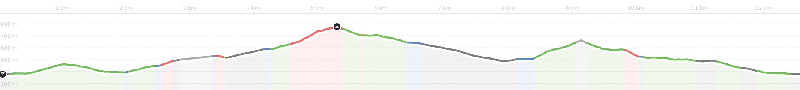

Anfahrtsskizze
